Plan de travail pour la classe d’accueil au primaire- 1er cycle
Semaine du 13 avril 2020
Lundi | Mardi | Mercredi | Jeudi | Vendredi
Apprendre- écoute  Mini Printemps- 1 | Apprendre-lecture | 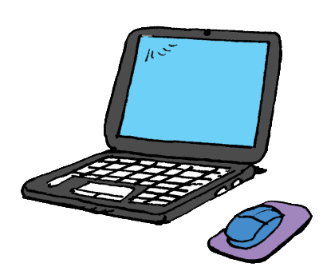  Apprendre en ligne  Ouf tivi | Regarder la télévision en français  Radio-Canada  Télé-Québec | Apprendre-lecture
Regarder la télévision en français  Radio-Canada  Télé-Québec | Apprendre- Maths  L’Attrape-Nombre | Regarder la télévision en français  Radio-Canada  Télé-Québec | Apprendre- Maths  Puissance 4 | Regarder la télévision en français  Radio-Canada  Télé-Québec
Apprendre-lecture | Bouger  Pause WIXX | Apprendre-lecture | Bouger  Bouge au cube | Apprendre- écoute  Mini Printemps- 2
Bouger  Bouge au cube | Apprendre en ligne  Coucou Télé-Québec  Passe-Partout | Bouger  Pause WIXX | Apprendre-lecture  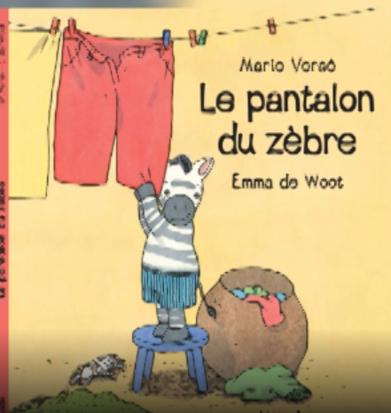 | Bouger  Pause WIXX
Apprendre- Maths  Coloku | Regarder la télévision en français  Radio-Canada  Télé-Québec | Apprendre- écoute  Les fleurs- À la découverte du printemps | Apprendre en ligne  Le jardin de la lecture  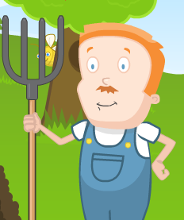 | Apprendre- Maths  Fin Lapin 3
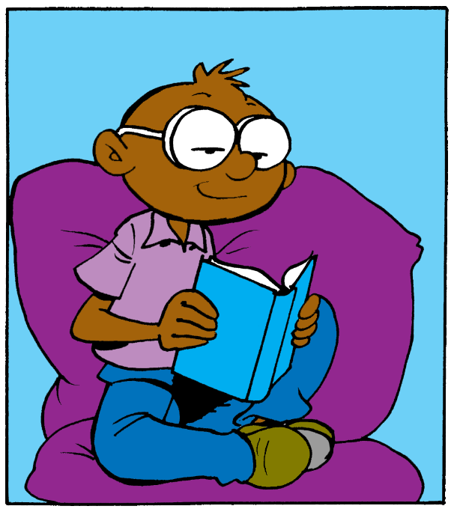  Relaxer  Méditation pour enfants | Relaxer | Relaxer | Relaxer  Méditation pour enfants | Relaxer

